Kinematografia w 2023 r.
W kinach stałych wyświetlono 2,1 mln seansów filmowych, które obejrzało 49,7 mln widzów. Działało 535 kin stałych, oferujących 1,6 tys. sal kinowych.
20,1%
Wzrost liczby widzów w kinach stałych w porównaniu z 2022 r.
Wyprodukowano 362 filmy przeznaczone do prezentacji w kinach i telewizji.

Działalność kin
Kina stałe posiadały 1,6 tys. sal dysponujących 298,2 tys. miejsc na widowni. W porównaniu z 2022 r. liczba widzów wzrosła o 8,3 mln osób. Najwięcej kin stałych działało w województwie mazowieckim (83), a spośród pozostałych województw wyróżniały się: śląskie (53), wielkopolskie (52), dolnośląskie (49) oraz małopolskie (46). Najwięcej widzów w przeliczeniu na jedno kino stałe odnotowano w województwie kujawsko-pomorskim (128,5 tys.), a najmniej – w świętokrzyskim (54,3 tys.).

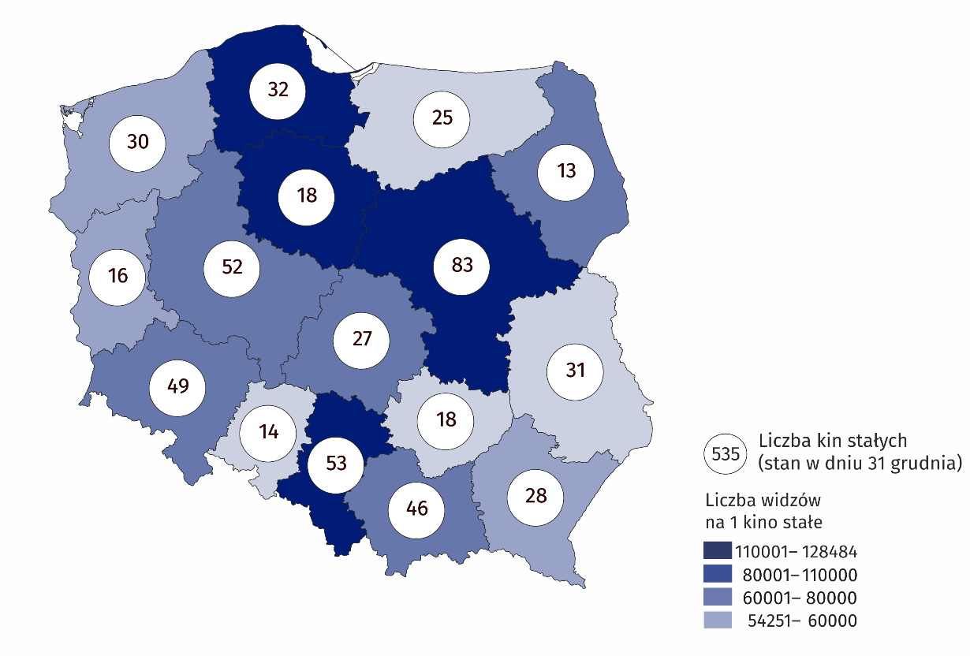
Mapa 1. Kina stałe w 2023 r.
19,2% widzów oglądało filmy w kinach stałych w województwie mazowieckim
Wśród kin stałych najwięcej było placówek jednosalowych – 312 (58,3%). Minipleksy (kina posiadające od 3 do 7 sal) stanowiły 21,1% ogólnej liczby kin stałych, multipleksy (kina posiadające 8 lub więcej sal) – 11,6%, natomiast kina posiadające dwie sale projekcyjne – 9,0%. W multipleksach wyświetlono 49,6% wszystkich seansów, które obejrzało 49,8% ogólnej liczby widzów. W minipleksach wyświetlono 37,3% seansów, które obejrzało 35,7% widzów. Jeden multipleks dysponował średnio 2,0 tys. miejsc na widowni i wyświetlono w nim średnio 17,1 tys. seansów.
58,3% ogólnej liczby kin stałych dysponowało jedną salą

Wykres 1. Kina stałe według liczby sal projekcyjnych w 2023 r.

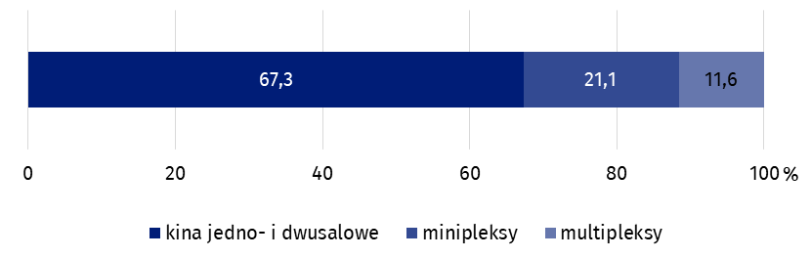
Stan w dniu 31 grudnia

Produkcja filmowa
W Polsce wyprodukowano 106 filmów pełnometrażowych oraz 256 średniometrażowych i krótkometrażowych przeznaczonych do prezentacji w kinach i telewizji (w 2022 r. odpowiednio: 112 i 255). W ujęciu rocznym liczba wyprodukowanych filmów pełnometrażowych fabularnych zmniejszyła się o 16,5% (z 85 do 71), z tego kinowych spadła - o 14,5% (z 55 do 47), a telewizyjnych – o 20,0% (z 30 do 24). W 2023 r. wyprodukowano 205 filmów dokumentalnych. Do prezentacji w telewizji wyprodukowano 177 filmów dokumentalnych, a w kinach – 28.

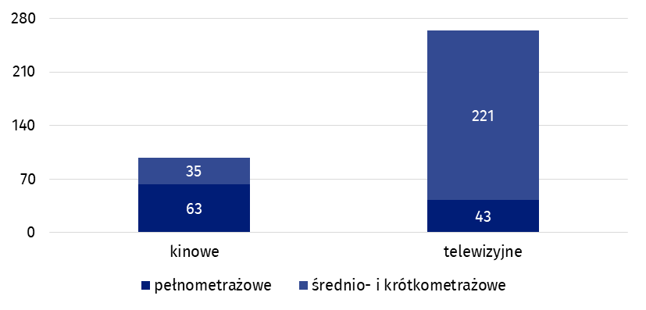
Wykres 2. Filmy wyprodukowane w 2023 r.
Najczęściej produkowanymi filmami pełnometrażowymi były produkcje fabularne, które stanowiły 67,0% kinowych i telewizyjnych filmów pełnometrażowych, natomiast wśród filmów średnio- i krótkometrażowych dominowały filmy dokumentalne (68,4% ogólnej liczby kinowych i telewizyjnych filmów średnio- i krótkometrażowych).

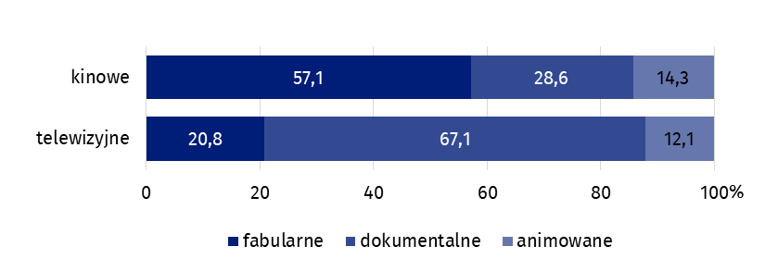
Wykres 3. Filmy wyprodukowane według rodzajów w 2023 r.
Filmy dokumentalne stanowiły 56,6% wyprodukowanych filmów
W przypadku cytowania danych Głównego Urzędu Statystycznego prosimy o zamieszczenie informacji: „Źródło danych GUS”, a w przypadku publikowania obliczeń dokonanych na danych opublikowanych przez GUS prosimy o zamieszczenie informacji: „Opracowanie własne na podstawie danych GUS”.

Opracowanie merytoryczne:  Urząd Statystyczny w Krakowie  Dyrektor Agnieszka Szlubowska  Tel: 12 420 40 50 | Rozpowszechnianie:  Wydział Współpracy z Mediami  Tel. komórkowy: 695 255 032  Tel. stacjonarne: 22 608 38 04, 22 449 41 45,  22 608 30 09  e-mail: obslugaprasowa@stat.gov.pl

stat.gov.pl

@GUS_STAT

@GlownyUrzadStatystyczny

gus_stat

glownyurzadstatystycznygus

glownyurzadstatystyczny
Powiązane opracowania
Kultura i dziedzictwo narodowe w 2022 r.
Kinematografia w 2022 r.
Ważniejsze pojęcia dostępne w słowniku
Kino stałe
Widzowie
Film

